BACKUP RMAN

Cold backup

1

Shutdown BD

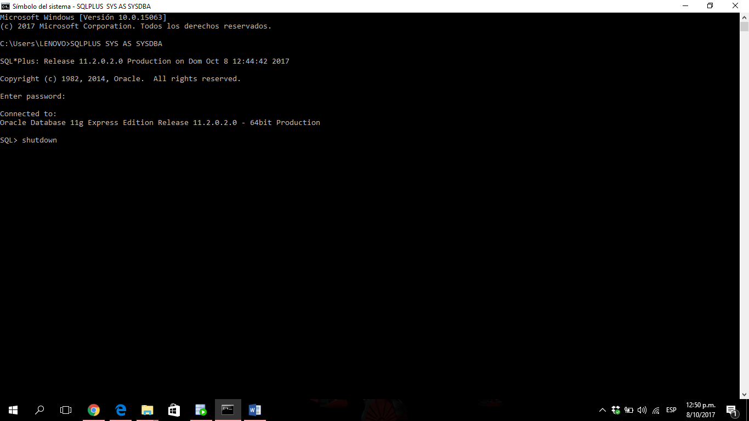

2 Se verifica el estado de la BD

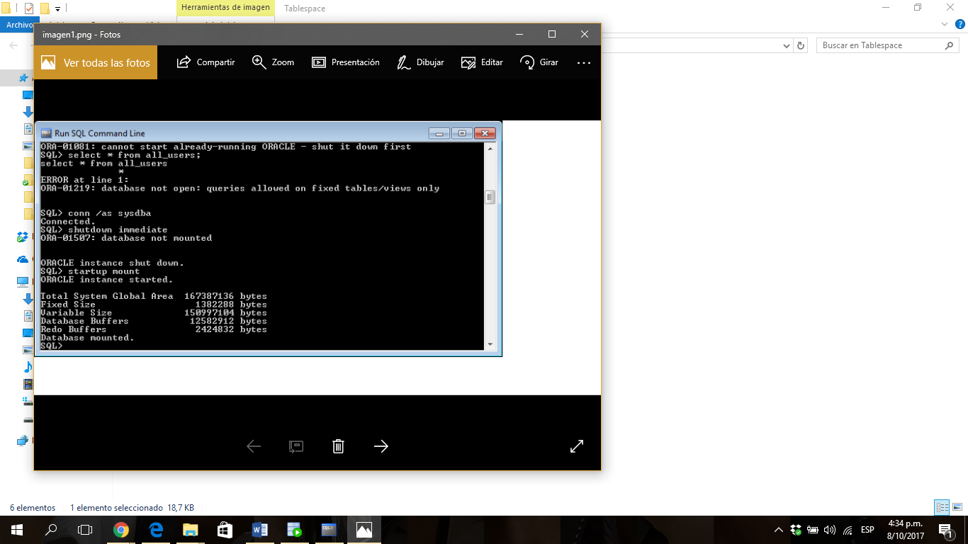

3

Se ejecuto el comando en Rman, para sacar el backup

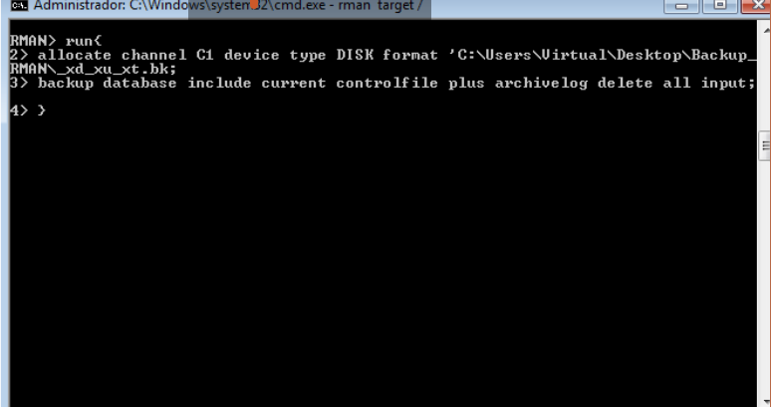

4 El backup generado

